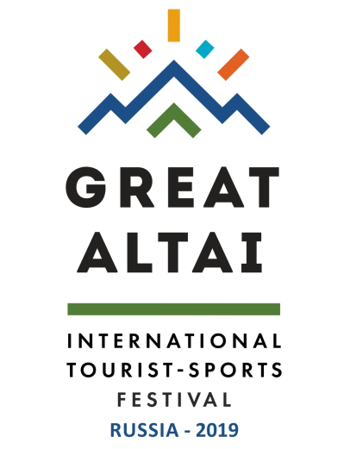
Международный туристско-спортивный фестиваль
«Большой Алтай. Great Altai. Россия - 2019»
Международный туристско-спортивный фестиваль «Большой Алтай. Great Altai. Россия - 2019» реализуется под эгидой Международного координационного совета «Наш общий дом – Алтай».
Организаторами мероприятия являются Правительство Алтайского края и Ассоциация детского и молодежного туризма Алтайского края.

Сроки проведения: 8-16 июня 2019 года.
Места проведения: Смоленский район (урочище Щеки на р. Песчаная - основной полигон фестиваля, кемпинг парапланеристов «Бобровая заимка»); Алтайский район (оздоровительно-туристический лагерь «Фадеев Лог», пруд у с. Нижнекаменка); г. Белокуриха (курортный субкластер «Белокуриха-2», г. Церковка).

В программе фестиваля - 17 видов спорта и туризма:
международные соревнования по спортивному туризму (пешеходные, водные, велосипедные, горные, комбинированные, авто-мото дистанции);
международные соревнования по рафтингу;
соревнования по альпинизму (скайранинг);
соревнования по скалолазанию;
соревнования по рыболовному спорту;
соревнования по перетягиванию каната;
соревнования по парапланеризму и мотопарапланеризму;
соревнования по спортивному ориентированию.
Соревнования по национальным видам спорта:
соревнования по борьбе (куреш);
соревнования по перетягиванию человеком как быком (бухаша тартыс);
соревнования по армрестлингу;
соревнования по городошному спорту.

В фестивале «Большой Алтай. Great Altai. Россия – 2019» примут участие спортсмены пяти стран: Россия, Китай, Монголия, Казахстан, Узбекистан. Россия будет представлена командами Алтайского края, Кемеровской области и Республики Алтай.

Участники фестиваля (более 700 человек):
150 человек (15 команд по 10 человек) – фестивальный зачет;
100 человек – участники по отдельным видам спорта (парапланеризм и автотуризм);
300 человек – участники открытых соревнований (скайраннинг, спортивное ориентирование, рыболовный спорт, пешеходный туризм);
150 человек – организаторы, судьи и волонтеры.

